اثر الأسلوب التبادلي وفق الأسلوب المعرفي ( التأملي – الاندفاعي ) في تعلم مهارة التصويب من مستوى الرأس بكرة اليد
م.م.حاتم شوكت إبراهيم
ملخص البحث
تحددت أهمية هذا البحث في كونه يبحث في التوصل الى معرفة اثر الأسلوب التبادلي وفق الأسلوب المعرفي ( التأملي – الاندفاعي ) في تعلم مهارة التصويب من مستوى الرأس بكرة اليد .
حيث ارتبطت أهمية البحث بمشكلة في ان إتباع أساليب معينه دون غيرها هذا من جهة . واعتماد تلك الأساليب التعليمية دون الأخذ بعين الاعتبار الأساليب المعرفية للطالب من جهة أخرى . لذا ارتأى الباحث الولوج في إجراء دراسة عملية تتعرف من خلالها على اثر الأسلوب التبادلي على وفق الأسلوب المعرفي
(التأملي – الاندفاعي) في عملية التعلم . وقد توصل الباحث الى عدة نتائج وقد تركزت التوصيات على استخدام الأسلوب التبادلي في التعلم والكشف والتفريق بين المتعلمين التأمليين والاندفاعيين قبل البدء بعملية التعلم للمهارات الجديدة لما له من اثر في عملية التعلم .

______________________________
م.م.حاتم شوكت إبراهيم/جامعة ديالى/كلية التربية الرياضية

(Abstract)
This research identified the importance of being looking at come to know the impact of cross-method according to the method of cognitive (reflective - engulfing) in learning the skill level of correction of the head pulley hand. Where the problem associated with the importance of research in the following specific methods without the other hand. the adoption of these teaching methods without taking into account the cognitive styles of students from the other. So felt the researcher access to conduct a feasibility study to identify which of the following interactive method according to the method of cognitive (reflective - engulfing) in the learning process.
The researcher reached to the results of several recommendations have been focused on the use of interactive learning method and to detect and differentiate between the educated and Altamliyn Alandfaian before you begin the process of learning new skills because of its impact in the learning process.

1- التعريف بالبحث :
1-1 المقدمة وأهمية البحث :
أصبحت التربية الرياضية علما كباقي العلوم تستخدم أخر ما توصل إليه العلماء والباحثون من أساليب وطرائق علمية متطورة وبما ينسجم وطبيعة كل مجتمع وظروفه . وهذا ما أسهم بالارتقاء بمستوى التربية الرياضية وتطورها وانطلاقا من المستويات التربوية والعلمية وصولا إلى المجتمع .
ويعد درس التربية الرياضية المحور الاساسي في عملية التعليم الموجه للطالب . فهو يساعد على تحسين الاداء الحركي للطلاب واكتسابهم المهارات الاساسية .ويمد المتعلم بالخبرات لممارسة النشاطات الرياضية من خلال التمرينات والمسابقات والالعاب التي يمارسها الطالب مع زملائه او منفردا . ويوكد كل من ( مكارم ومحمد 1999) على " ضرورة الاهتمام بدرس التربية الرياضية وبمكوناته لغرض تحقيق أعلى مستوى من التعلم . فضلا عن الاغراض التربوية والبدنية .لا نه يمثل الركن الاساسي في كل مناهج التربية الرياضية .
وتعد الأنشطة الرياضية وسيلة مهمة لتحقيق الأهداف التربوية والتعليمية وذلك لان المادة الدراسية ليست هدفا ذاتيا مطلوبا تحققه وإنما أصبحت تلك النشاطات والوسائل يستثمرها المدرس للوصول عن طريق تحقيق الأهداف المحددة بحسب مفهوم التربية الحديث وتعد الأساليب المعرفية من المفاهيم الحديثة في مجال الدراسات المرتبطة بالعمليات العقلية . إذ أنها تمثل خصائص وأساليب يمكن بواسطتها حل المشكلات التي تواجه الباحثين .
إن جانب المعرفة العلمية من المرتكزات المهمة التي يسعى الباحثون إلى تعميمها للوصول إلى قاعدة من المعلومات تسهم في تنمية القدرات العامة للأداء الرياضي ومنها على وجه الخصوص فعالية كرة اليد . يذكر ( علاوي 1986 ) " انه كلما ازداد إتقان المعارف النظرية وطرائق تطبيقها وكذلك المعلومات الأساسية كلما كانت اقدر على تطوير المستوى الرياضي وتنمية للإفراد كحد أقصى "1).
"إن لكل فرد منظومة من العمليات العقلية ولكل عملية عقلية أسلوبا "معرفيا خاصا بها يمثل أسلوبا" الاستجابة يتصف به سلوك ذلك الطالب وإمكانيته إن يكون هناك أفضلية لأحد هذه الأساليب على غيرها لذا يجب إن ننظر إلى دور الطالب في العملية التعليمية كقدرات ذهنية يؤثر ويتأثر لكثير من العوامل فإذا كانت هناك بعض العوامل تؤثر فيه ايجابيا سوف ينسحب هذا التأثير على العوامل والقدرات الأخرى التي يرتبط بها بالتأثير في التعلم المهاري" (2).

"إن أسلوب ( التأملي – الاندفاعي) شانه شان الأساليب المعرفية الأخرى وله وسائل في تحديد الفروق الفردية بين الأشخاص في قدراتهم وكما انه تميز الأشخاص في تعاملهم مع مواقف الحياة المختلفة ومشاكلها التي تعد أساسا يعتمد عليها لدرجة كبيرة في تفسير كثير من جوانب الشخصية . حيث بنيت الدراسات التي تمت في هذا الميدان إن هذا الأسلوب يتميز بخصائص وسمات متفردة في كيفية تفاعل الفرد مع المواقف الحياتية"(1).
وبما إن لعبة كرة اليد تعد من الألعاب الرياضية التي تعتمد على المهارات الاساسية كقاعدة هامة للتقدم . سواء كان ذلك على مستوى اللاعبين او الفريق . وفي هذا الخصوص نقول ان نجاح الفريق يتوقف على التدريب المستمر واتقان اللاعبين للمهارات الاساسية .وهذا يتطلب التدريب لساعات طويلة في مناخ يحيطه الاخلاص والرغبة الحقيقية .
"إن الهدف الأساسي لمباراة كرة اليد هو اصابة الهدف . لذا تعد مهارة التصويب من المهارات المهمة والاساسية في لعبة كرة اليد . بل ان كل المهارات والخطط تصبح عديمة بالفائدة اذا لم تتوج في النهاية بالتصويب وعلى الرغم من تعدد انواع التصويب الا ان الغرض واحد وهو ادخال الكرة بنجاح الى داخل الهدف . فضلا عن كون لعبة كرة اليد من الألعاب التي تأثرت كسائر الألعاب الأخرى بالتطورات الحاصلة في أساليب التعلم لذا فان استخدام الأسلوب التبادلي يمكن إن يكون له دورا كبيرا" في تعلم وإتقان المهارات الأساسية"(2) . ومن خلال ما تقدم تكمن أهمية البحث في التعرف على اثر الأسلوب التبادلي على وفق الأسلوب المعرفي (التأملي – الاندفاعي) في تعلم مهارة التصويب من مستوى الرأس بكرة اليد .

1 – 2 مشكلة البحث :
إن تطبيق أي مهارة يحتاج الى اتقان يعتمد على مجموعه من العمليات التفكيرية وفي مجال كرة اليد فات تطبيق المهارات الاساسية يتطلب الى التفكير الصحيح للوصول الى الدقة .
ومن خلال خبرة الباحث لاحظ بالآونة الاخيرة تعدد لأساليب التدريس للمهارات في لعبة كرة اليد و ان هذه الاساليب لم تحظى بالاهتمام والتطبيق من قبل المدرسين واعتماد منهجهم على الاسلوب الاولي وخاصة مع طلبة كلية التربية الرياضية الذين نعدهم كي يكونوا متخصصين ومؤهلين علميا ومهنيا . لذا يعتقد الباحث ان تصنيف المتعلمين وفقا لأساليبهم المعرفية وتعليمهم مهارة التصويب من مستوى الرأس وهذا النوع يمكن ان يودى من الثبات او الحركة وهو من الانواع الاكثر استخداما في لعبة كرة اليد التي يأخذها الطلاب ضمن منهج الكلية بالأسلوب التبادلي يمكن ان يطور عملية التعلم ولذا ارتأى الباحث الولوج في إجراء دراسة عملية تتعرف من خلالها على اثر الأسلوب التبادلي على وفق الأسلوب المعرفي (التأملي – الاندفاعي) في تعلم مهارة التصويب من مستوى الرأس بكرة اليد للوصول إلى أفضل النتائج .

1 – 3 أهداف البحث :
- التعرف على اثر أسلوب التبادلي في تعلم مهارة التصويب من مستوى الرأس بالكرة اليد لذوي المجال المعرفي التأملي والاندفاعي.
- التعرف على أفضلية أي من الأساليب المعرفية المستخدمة في تعلم مهارة التصويب من مستوى الرأس بكرة اليد .
1– 4 فروض البحث :
- توجد فروق ذات دلالة إحصائية بين الاختبارات القبلية والبعدية لذوي المجال المعرفي (التأملي _ الاندفاعي ) باستخدام الأسلوب التبادلي في مهارة التصويب من مستوى الرأس بكرة اليد .
- توجد فروق ذات دلالة إحصائية بين الاختبارات البعدية للأداء المهاري للمجاميع التجريبية ولصالح البعد المعرفي التأملي بتأثير التمارين بالأسلوب التبادلي لتعلم مهارة التصويب من مستوى الرأس لكرة اليد لطلاب المرحلة الثانية / كلية التربية الرياضية.
1 – 5 مجالات البحث :
- المجال البشري :- طلاب المرحلة الثانية / كلية التربية الرياضية / جامعة ديالى.
- المجال ألزماني :- المدة من 10 / 1 / 2012 لغاية 10 / 4 / 2012 .
- المجال المكاني :- قاعة كرة اليد في كلية التربية الرياضية / جامعة ديالى .

1 – 6 تحديد المصطلحات :
1– الأساليب المعرفية : طريقة الفرد المميزة في كيفية استخدام العمليات المعرفية والتي تظهر في المواقف الحياتية المختلفة، وإنها تعبر عن الطريقة التي يدرك بها ويفكر من خلالها . ويتعلم بها الأفراد ويعالجون المعلومات(1).
2- تعريف غنيم 2003م للأساليب المعرفية :
بأنه الفروق الفردية الثابتة بين الأفراد في استراتيجيات الأداء على المهام الإدراكية المعرفية لحل المشكلات (عياش،2003.ص:14)(2).
3- الأسلوب التبادلي : يعد الأسلوب التبادلي من الأساليب الفعالة في التدريس لأنها تفسح المجال إمام الطلاب في اتخاذ القرارات المناسبة .ويمكن استخدام التغذية الراجعة بصورة واسعة كما ن نتائج الانجاز الفردي تكون واحة من خلال تطبيق هذا الأسلوب(3).
2- الدراسات النظرية والمشابهة :
2 – 1 الدراسات النظرية :
2-1-1 الأساليب المعرفية :
هناك مداخل واتجاهات عديدة ( سلوكية . معرفية . إنسانية ) حاولت وما تزال تحاول تفسير السلوك وإمكان ضبطه وتوجيهه . ويعد المدخل أو الاتجاه المعرفي من أهم هذه المداخل . ومصطلح المعرفة (( Cognition يشير إلى جميع العمليات النفسية التي بواسطتها يتغير المدخل أو المعطى الحسي (Sensory Input) أثر خضوعه للمعالجة(الأحمد.2001 .ص5)(1).إلى أن يستدعي استخدامه في المواقف المختلفة ( كالإدراك . والتفكير . والتحويل . والتخزين . والاستدعاء .والمعرفة ).وتدخل في جميع ما يمكن أن يعقله الإنسان ويمارسه في حياته بصفه عامة . وان كل ظاهره لدى الإنسان هي ظاهرة معرفية (شريف.1982 .ص453)(2) .
وإن الطريقة التي يستخدمها الأفراد في تنظيم العلاقات ومعالجة المعلومات في المواقف المختلفة تسمى أسلوباً (Style) وبما أن هذا الأسلوب يتضمن فعالية الفرد المعرفية والإدراكية فأنه يطلق عليه الأسلوب المعرفي (Messick.1976.p.124)(3).
والأساليب المعرفية تشير إلى طريقة الفرد في التعامل مع المعلومات من حيث أسلوبه الخاص في التفكير وطريقته في الفهم والتذكر وحكمه على الأشياء وحل المشكلات(شريف والصراف،1987.ص 156)(4) . وهي الطرق المميزة التي يكونها الفرد لتنظيم البيئة الخـارجية والتي يمـكن بواسطتها الكشف عن الفـروق بين الأفـراد(Goldstien&Blackman.1978.p.2)(5) . ليس في عملية الإدراك والتفكير وباقي العمليات المعرفية فحسب بل في المجالات الاجتماعية ودراسة الشخصية(الشرقاوي،1992.ص 182)(6).
ويعرفها الباحث إن الأساليب المعرفية هي طريقة الاستجابة للمثيرات فأما تكون محددة بالمعلومات الخاصة بنوع المثير او تكون من افكار الفرد الذي يحاول من خلالها وضع الاستجابة الصحيحة للمثير تتخللها اخطاء ويمكن ان تعمم الصائبة .

2– 1– 2 الأسلوب المعرفي (التأملي – الاندفاعي ):
"لقد ابتكر ( كاكان ) وزملاؤه من خلال دراساتهم أداة لقياس الأسلوب المعرفي التأملي – الاندفاعي وأصبحت هذه الأداة من أشهر أدوات القياس في هذا المجال . أطلق عليها اختبار Matching Familiar Figures Test ( مطابقة الأشكال المألوفة MFFT ) وبشكل عام فالتأمليون يهدفون إلى الوصول إلى الحلول الصائبة بغض النظر عن الزمن المخصص لهم بينما يهدف الاندفاعيون إلى الوصول إلى الحلول بأقصر وقت دون الاهتمام بدرجة صواب أو خطا الحلول المختارة لان همهم الشاغل هو الاقتصاد بالوقت وعليه فان ميزة التأمليين هي الحل الصحيح في حين إن ميزة الاندفاعيين هي الاقتصاد بالوقت"(1).
"وبشكل عام فان ميزة الاندفاعيين في العمل هي السرعة بغض النظر عن الدقة أما التأمليون فهم الذين يعملون على مواجهة الحقائق ببحث وبتفحص دقيق إذ أنهم يميلون إلى التأني في تقديم استجاباتهم بوقت أطول من تفحص البدائل المتاحة قبل اتخاذهم القرارات بشأنها وبشكل عام فان ميزة التأمليين في العمل هي البطء بغض النظر عن الدقة"(2).
"لقد أشارت الدراسات العلمية والبحوث إلى أن إدارة عملية التعلم تتم من خلال تنظيم أو توجيه الخبرات التعليمية للمتعلمين من قبل المعلم بالشكل الذي يؤدي إلى تطوير إمكانياتهم وقدراتهم فضلا عن مواجهة فروقهم الفردية وبما انه لا توجد طريقة واحدة مثالية في تدريس التربية الرياضية لذا فان عملية اختيار طريقة أو أسلوب واحد يعتمد على الظروف التعليمية المختلفة التي من الممكن أن تحيط بالعملية التعليمية ولأجل ذلك أصبحت عملية البحث عن أساليب وطرائق جديدة في التدريس الهم الشاغل الذي يشغل كل مدرس يروم النجاح في عمله"(3).
2-1-3 طرائق التدريس(4):
عرفت الطريقة على أنها الوسيلة التي تتبع للوصول إلى هدف. وعرفت أيضا هنالك العديد من طرق التدريس التي يمكن إن يعتمدها المدرس في تحقيق الأهداف التربوية فهنالك طرق كثيرة يمكن للمدرس إن يختار منها ما يناسب الهدف الذي يرمي أليه وهذا أمر حتمي مطلوب ليقدر المواقف التي تواجه أثناء عمله .
كما وان هدف المدربين والمدرسين والقادة وكل من يعمل في الحقل الرياضي هو إيجاد واستعمال احدث الطرق المختلفة وأكثرها كفائه لبناء الشخصية المتكاملة وطرق تدريس ألتربيه ألرياضية .
أذن فهي الدليل والتوجيه الذي يحدثه التعلم إن الجانب المهم في طرائق التدريس هو اختيار انسب الطرائق وأكثرها اقتصادا عند التعلم بشكل عام . والتعلم المهاري بشكل خاص وسيظهر ذلك عند تعليم الفعاليات والمهارات الحركية في مجال تدريس ألتربيه الرياضية . وحسن اختيار المعلم لطريقة التدريس يسهل إيصال المعلومات إلى أذهان الطلاب بأسرع وقت ممكن واقل جهد.
2– 1– 4 صفات الطريقة الجيدة :
تتصف الطريقة الجيدة بعدة صفات هي(1):
1 – أن تكون العلاقة بين الطريقة والغرض المراد الوصول أليه واضحة .
2 – أن تجعل الأهداف والأغراض مفهومه لدى الطلاب .
3 – أن نستخدم دوافع التلاميذ للتعلم .
4 – أن نشرك التلاميذ فعليا في إدارة النشاط المدرسي .
5 – مراعاة المستوى التربوي الذي يبدأ منه التلميذ .
6 – جعل ترابط بين النشاط في المناهج والحياة الاجتماعية .
7 – علينا أن نتبع الخطوات التعليمية والنفسية .
2-1-5 الأسلوب التبادلي :
2-1-5-1 أهمية الأسلوب التبادلي(2):
"وهو من الأساليب الحديثة التي تؤكد دور المتعلم في عميلة التعليم باستخدام ما يسمى بت المتعلم الملاحظ والمتعلم المؤدي "
حيث في هذا الأسلوب ينحصر دور المدرس في إيضاح المهارات وإعطاء نماذج موضحه لها بالإضافة الى اعداد ورقة تسمى ورقة الواجب تتضمن جميع المعلومات والواجبات وخطوات تنفيذها خلال الدرس وهي العامل الرئيسي التي يمكن ان نتعرف من خلالها على نجاح او فشل أي فعالية.
2-1-5-2 أهداف هذا الأسلوب (3):
إن هذا الأسلوب (التبادلي) يؤدي إلى خلق أو إيجاد الواقع الذي يقود للتوصل إلى مجموعه جديدة من الأهداف الجوهرية لهذا الأسلوب إن هذه الأهداف هي جزء من نوعين من الأشكال الرئيسية لهذا الأسلوب .
- العلاقات الاجتماعية بين الطلاب (الزملاء) وحالات التغذية الراجعة الخاصة بها .
- تحديد الأهداف على مجموعتين تلك التي لها علاقة قريبه بالواجب أو الواجبات وتلك التي له علاقة بدور التلميذ .

موضوع الدرس(1)
1 – امتلاك فرص متكررة للتدريب على الواجب مع شخص يقوم بشكل خاص بعملية المراقبة .
2 – التدريب على أداء الواجب تحت ظروف يتم فيها تسلم التغذية الراجعة الانيه المباشرة من الزميل .
3 – التدريب على أداء الواجب بدون إعطاء التغذية الراجعة من قبل المعلم أو معرفة متى تم تصحيح الأخطاء .
4 – القدرة على مناقشة الجوانب الخاصة بالواجب مع الزميل .
5 – لرؤية وفهم الأجزاء وتسلسل هذه الأجزاء عند أداء الواجب .
الدور :
1 – الانشغال في العملية التي تقود إلى العلاقات الاجتماعية والتي تعتبر فريدة بالنسبة لهذا الأسلوب
( إعطاء وامتلاك التغذية الراجعة مع الزميل ).
2 – الانشغال بخطوات هذه العملية وملاحظة أداء الزميل . ومقارنة الأداء مع ورقة الواجب . والتوصل إلى الاستنتاجات . وتبادل الأداء وإيصال نتائج الأداء إلى الزميل.
3 – تطور حالة الصبر . والتحمل . والصدق والنبل المطلوبة في نجاح هذه العملية ( يعني كيفية التعامل مع حالة التعارض أو التضارب والتواطؤ بالأداء ) .
4 – التدريب وخيارات التغذية العكسية المتوفرة ( تعلم على سبيل المثال كيفية إعطاء التغذية الراجعة التي تؤدي إلى استمرار العلاقات ) .
5 – التعرف على المشاعر الخاصة لرؤية نجاح زميل ما .
6 – تطوير الترابط والعلاقات الاجتماعية التي تكون ابعد من مجرد أداء المهارة .
تحليل هذا الأسلوب (2):
لغرض إيجاد أو خلق الواقع الجديد في قاعة اللعب والذي يؤدي إلى إيجاد العلاقات الجديدة بين المعلم والتلميذ . ويتم انتقال عدد اكبر من القرارات إلى التلميذ . إن هذه القرارات تنتقل من خلال مرحلة التقويم (ما بعد الدرس) للالتفات إلى قاعدة التغذية الراجعة الانيه. وكلما امتلك التلميذ المعلومات الكافية عن طبيعة أدائه بوقت مبكر ازدادت فرص تصحيح الأداء لذلك فأن المقياس المثالي المتوفر للتغذية الراجعة الانيه هو معلم واحد لتلميذ واحد .
إن الأسلوب التبادلي يدعو إلى تنظيم طلاب الصف على شكل أزواج مع إعطاء كل فرد دورا معينا . يقوم احدهم بالأداء (المؤدي) بينما يقوم الأخر بدور(المراقب) وعندما يشارك المعلم ضمن الدور المحدد له في هذا الأسلوب مع زوج من الطلاب أو مجموعه فان ذلك يؤدي إلى تكوين علاقة ثلاثية في الوقت الذي يحدث فيه ذلك كما في الشكل التالي :

المؤدي المراقب

المعلم

الشكل (1)
يبين العلاقة الثلاثية في الاسلوب

في الشكل السابق يقوم كل فرد باتخاذ عد معين من القرارات حسب طبيعة الدور المخصص له . فدور الشخص الذي يقوم بالأداء يكون مشابها لذلك الذي في الأسلوب التدريبي . ويتضمن الاتصال مع المراقب أما دور المراقب فهو إعطاء ألتغذيه الراجعة إلى المؤدي وكذلك الاتصال مع المعلم . ويتضمن دور المعلم مراقبة كل من المؤدي والمراقب والاتصال بالمراقب فقط .
ويقوم المعلم باتخاذ جميع القرارات في مرحلة ما قبل الدرس . بينما يقوم المؤدي باتخاذ تسع قرارات في مرحلة الأداء أو الدرس . أما عملية انتقال القرار فتحدث في مرحلة ما بعد الدرس (التقويم) . ويقوم المراقب باتخاذ القرارات المتعلقة بالتغذية الراجعة .
مرحلة ما قبل الدرس م (المعلم)
مرحلة الدرس المؤدي
مرحلة ما بعد الدرس المراقب

تطوير القنوات :
1- القناة الاجتماعية : وهي القناة الأكثر قوة حيث تتجه باتجاه الحد الأقصى وذلك لما يعطه هذا الأسلوب من ادوار في عملية التفاعل الاجتماعي بين التلاميذ . إن اتصال التلاميذ بعضهم ببعض لتحقيق غرض معين تتطلب وجود العلاقات الاجتماعية وان المشاركة في عملية التفاعل هذه توجب على التلميذ ان يكون مستقلا إلى حد معقول عند العلاقات الاجتماعية لهذا السبب فان وضع التلميذ على هذه القناة يكون باتجاه الحد الأقصى .
2- القناة العاطفية ( السلوكية ) : إن إعطاء التغذية الراجعة واستلامها مع الزميل تضع التلميذ في حاله تتطلب الصدق والأمانة واستخدام السلوك اللفظي المناسب ( بالحديث والسلوك العام ) والصبر الكثير وان إعطاء التلميذ دورا رئيسيا في عملية التلميذ يجعله يشعر بالراحة النفسية . لهذا السبب فان وضع التلميذ على القناة العاطفية يكون باتجاه الحد الأقصى .
3- القناة البدنية : في هذا الأسلوب يكون التلميذ أكثر استقلاليه في اتخاذ القرارات الخاصة بتطوره البدني اخذين بنظر الاعتبار انجازه البدني ولذلك فان موقع التلميذ في هذه القناة يميل قليلا إلى الحد الأعلى . ذلك لان التلميذ يتمرن ولا يحتاج أن ينتظر الأوامر من المدرس لكل حركه . فهنالك احتمالية للتطور البدني في المستقبل .
4- القناة الذهنية : ن انشغال التلميذ المراقب بعمليات ذهنيه متعددة مثل المقارنة والتركيز على تنفيذ البيانات وأخيرا عمل الخاتمة والاستنتاجات ( التغذية الراجعة ) هذه كلها تؤدي إلى تحرك موقع تلميذ في القناة الذهنية قليلا بالاتجاه الأعلى .
الحد الأدنى الاستقلالية الحد الأقصى
القناة البدنية X
القناة الاجتماعية X
القناة العاطفية X
القناة الذهنية X

2-1- 6 مهارة التصويب من مستوى الرأس (1):
يعد هذا النوع من التصويب مشابهاً إلى حّدٍ كبيرٍ لعملية المناولة من مستوى الرأس من ناحية الأداء الحركي . إلا أنّ الكرة في التصويب تدفع باتجاه الهدف بقوة وسرعة أكبر من المناولة . ويؤدى هذا النوع من التصويب في حالة الهجوم الخاطف ، وعدم وجود مدافعين وكذلك في حالة وجود ثغرة واسعة بين المدافعين يستغلها المهاجم بالتصويب من مستوى الرأس .

2–2 الدراسات المشابهة :
1- دراسة نجلاء عباس الزهيري (2).
اثر أسلوبي الاكتشاف لذوي المجال المعرفي ألتأملي مقابل الاندفاعي في تعلم واحتفاظ بعض المهارات الأساسية بالكرة الطائرة .

3- منهج البحث وإجراءاته الميدانية :
3–1 منهج البحث :
تم استخدام المنهج التجريبي للملائمة وطبيعة البحث :
3–2 مجتمع البحث وعينته :
تم اختيار مجتمع البحث بصورة عمدية وهم طلاب جامعة ديالى.كلية ألتربيه الرياضية.المرحلة الثانية وتكونت عينة البحث من طلاب شعبة (ج) من مجموع (5) شعب والتي اختيرت عشوائيا والبالغ عددهم (42) طالب من مجموع (190) طالب وبذلك اصبحت نسبة العينة تشكل 22.10 وبعد استبعاد الطلبة الممارسين واللاعبين في الأندية واستبعاد الطلبة الراسبين والطلبة الذين لديهم غيابات والطلاب الذين أجريت عليهم التجارب استطلاعية بعد ذلك بلغ العدد الإجمالي للعينة (24) طالب .
ولقد تم تقسيم العينة على وفق الأسلوب المعرفي الذي يحتوي على بعدين(التأملي مقابل الاندفاعي ) وبعد توزيع الاستمارة الخاصة لقياس هذا الأسلوب المعرفي على الطلاب وبعد جمع النتائج وتفريغها تم التعرف على درجات عينة البحث في الأسلوب المعرفي حسب الجدول أدناه بعد ذلك سوف نستخرج المتوسطات الحسابية والانحرافات المعيارية وحسب البعدين كلا على حده حسب الجدول .
جدول (1 )
المعالجات  الإحصائية  العينة | حجم العينة | الوسط  الحسابي  (س) | انحراف  المعياري  (ع )
التأملي | 9 | 169.25 | 5.11
الاندفاعي | 10 | 114.77 | 5.02

3– 2- 1 تجانس العينة :-
لمنع المؤثرات التي تؤثر على نتائج الاختبارات من الفروق الموجودة لدى إفراد العينة المتمثلة بين عينة البحث لضبط المتغيرات عن طريق معامل الالتواء .كما مبين في الجدول الاتي :-

جدول (2)
المعالجات  الإحصائية  المتغيرات | الوسط  الحسابي  (س) | انحراف  المعياري  (ع ) | الوسيط  ( و ) | معامل الالتواء  ( ل ) | حجم العينة
العمر | 21.461 | 43.54 | 22 | -0.03 | 19
الوزن | 68.282 | 14.56 | 69 | -0.14 | 19
الطول | 177.564 | 29.33 | 179 | -0.14 | 19

من الجدول (2 ) يتبين ان معامل الالتواء انحصر بين (_3.+3) مما يدل على تجانس العينة .
وعمد الباحث إجراء عملية التكافؤ للمهارة قيد البحث مستخدما الوسائل الإحصائية المناسبة. وحسب الجدول
جدول (3)

المعالجات  الإحصائية  المتغيرات | وحدة القياس | التأملي |  | الاندفاعي |  | قيمة t |  | الدلالة
المعالجات  الإحصائية  المتغيرات | وحدة القياس | س | ع | س | ع | محسوبة | جدوليه | الدلالة
التصويب | درجة | 5.44 | 2.55 | 4.800 | 1.68 | 0.656 | 2.11 | عشوائي

*قيمة ( t) الجدولية تحت مستوى دلالة ( 0.05) عند درجة الحرية ( 17) يتبين من الجدول (3) إن قيمة ( t) المحتسبة والبالغة ( 0.656 ) اقل من قيمة (t ) الجدولية البالغة (2.11) . وهذا يدل على تكافؤ العينة في الاختبار القبلي .

3 – 3 وسائل جمع المعلومات والأدوات :
3 – 3 – 1 الوسائل المساعدة :
- المصادر والمراجع الأجنبية والعربية .
2- مقياس الأسلوب المعرفي (التأملي –الاندفاعي ) .
3- المقابلات الشخصية .
4- الاستبيانات .
5- أراء الخبراء والمختصين.

3 – 3- 2 الأجهزة والأدوات المستخدمة بالبحث :
- ملعب كرة اليد .
- كرات اليد (15 ) كرة .
- صافرة .
- ميزان + شريط قياس .
- أشرطة ملونة .
3-4 تحديد متغيرات البحث :-
3-4-1 المقياس المعرفي (التأملي - الاندفاعي) :-
يعد اختبار مناظرة الإشكال المألوفة الأداة الرئيسية لقياس الاسلوب المعرفي التأملي-الاندفاعي وبشكل عام فان الاختبار يتكون من أثنى عشر موقفا يتألف كل موقف من صورة معيارية لشي مألوف بالنسبة للمفحوص وثمانية صور أخرى متشابهة للصور المعيارية باستثناء شيء بسيط ومن هذه الصور الثمانية هناك صورة واحدة تنطبق تماما على الصورة المعيارية وبعد انتهاء المهمة يحسب عدد الأخطاء والوقت المستغرق للمفحوص .اذا يعد المفحوص اندفاعيا اذا كانت أخطائه فوق الوسيط وكان زمن إجابته دون الوسيط بعد استخراج وسيط عدد الأخطاء ووسيط زمن الإجابة .( الملحق 1)
3-4-2 (اختبار قياس دقة التصويب)
الهدف من الاختبار :- قياس دقة التصويب(1) .
الأدوات المستخدمة :- كرة يد، مرمى كرة يد مرسوم على الحائط ( 3×2) م ثم يقسم المرمى إلى تسعة مستطيلات لقياس دقة التصويب ، ويرسم خط على الأرض يبعد (6) أمتار عن المرمى.
طريقة الأداء :-
يقوم الطالب بالتصويب من خلف الخط بخطوة الارتكاز مع مراعاة ما يأتي :-
- إذا أصاب المستطيلات ( 9.7.3.1) التي تمثل زوايا المرمى وتبلغ أبعادها(100 ×60 ) سم فأنه ينال أربع درجات .
- إذا أصاب المستطيلين (8،2) اللذين يمثلان المنطقة فوق رأس حارس المرمى وبين قدميه وتبلغ أبعادهما
( 100×60) سم فأنه ينال ثلاث درجات .
- إذا أصاب المستطيلين (6.4) اللذين يمثلان منطقة مدّ ذراعي حـــارس المرمى وتبلغ أبعادهمـا
( 100 × 80 ) سم فأنه ينال درجتين .
- إذا أصاب المستطيل (5) الذي يمثل منطقة صدر حارس المرمى وجذعه وتبلغ أبعادها (80×100) سم فأنه ينال درجة واحدة .
- أما إذا جاءت الكرة خارج ذلك فينال صفراً .
- يؤدي كل طالب عشر رميات ولكل طالب محاولة واحدة فقط.

 | 1 |  | 2 |  |  | 3
 | 6 |  | 5 |  |  | 4
 | 7 |  | 8 |  |  | 9
الشكل ( 2 )
يوضح اختبار قياس دقة التصويب
3– 5 التجربة الاستطلاعية الخاصة بالاختبارات المهارية :
تم إجراء التجربة الاستطلاعية على القاعة الداخلية لكلية التربية الرياضية /جامعة ديالى بتاريخ 17/1/2012 على عينة مؤلفة من (18 ) طالب تم اختيارهم عشوائيا ومن خارج عينة البحث وهم نفس العينة التي أجريت عليهم التجربة الاستطلاعية الخاصة بالمقياس المعرفي(التأملي- الاندفاعي) وقد استطاع الباحث التعرف على المعوقات والأخطاء الذي يمكن إن تحدث أثناء تطبيق التجربة من اجل تلافيها .
3-6 إجراءات البحث الميدانية :-
3-6-1 الاختبارات القبلية :
قام الباحث بإجراء الاختبارات القبلية لعينة البحث في يوم الثلاثاء المصادف 24/1/2012 على القاعة الداخلية لكلية التربية الرياضية /جامعة ديالى .
3-6-2 تطبيق النهج التعليمي :-
استغرقت التجربة الرئيسية لعينة البحث (4) أسابيع ابتداء بيوم الأحد المصادف( 29/1/2012) ولغاية (29/2/2012) وبواقع وحدتين لكل أسبوع وبلغ عدد الوحدات التعليمية (8) وحدات. زمن كل وحدة (90) دقيقة وقد مارست المجموعتين التجريبيتين تعلم المهارة وفق المنهج التعليمي الذي أعده الباحث وبالأسلوب التبادلي .

3-6-3 الاختبارات البعدية :-
عمد الباحث بإجراء الاختبارات البعدية بعد إكمال المنهج التعليمي في يوم الأحد المصادف (25/3/2012) مراعيا جميع الظروف والشروط .

3– 7 الوسائل الإحصائية :-
لغرض معالجة البيانات إحصائيا لجأ الباحث إلى استخدام العوامل الإحصائية الأتية:
- الوسط الحسابي .
- الوسيط .
- الانحراف المعياري .
- اختبار (T-TEST) للعينات المرتبطة .
- اختبار (T-TEST) للعينات الغير متساوية.
- النسبة المئوية .

4- عرض وتحليل النتائج وتحليلها :-
4-1 تضمن هذا الباب عرض نتائج الاختبار القبلي والبعدي لعينة البحث لمجموعه التأمليين ومجموعة الاندفاعيين لمهارة التصويب من مستوى الرأس .
جدول (4)
المجموعة | الاختبار القبلي |  | الاختبار البعدي
المجموعة | س | ع | س | ع
التأملي | 5.444 | 2.554 | 10.33 | 2.39
الاندفاعي | 4.800 | 1.686 | 7.300 | 2.31

من خلال الجدول (4) نلاحظ ما يأتي:-
إن الوسط الحسابي لمجموعه التأمليين كان (5.444) اما الانحراف المعياري (2.554) في الاختبار القبلي. بينما كان الوسط الحسابي باختبار البعدي(10.33) والانحراف المعياري (2.39).
أما بالنسبة لمجموعة الاندفاعيين فكان الوسط الحسابي بالاختبار القبلي(4.800) والانحراف المعياري (1.686) اما الاختبار البعدي كان الوسط الحسابي (7.300) والانحراف المعياري(2.31) .

4-1-1 ولغرض معرفة دلالة الفروق بين الاختبارين القبلي والبعدي لاختبارات الأداء المهاري لعينة التأمليين في المهارة قيد البحث. استخدم الباحث المعالجات الإحصائية وحسب ما مبين بالجدول (5) .
جدول (5) يبين قيم الأوساط الحسابية للفروق وانحرافات الفروق عن وسطها الحسابي وقيمة (t ) المحسوبة والجدولية ودلالة الفروق للاختبارين القبلي والبعدي للأداء المهاري لعينة التأمليين .
المعالجات  الإحصائية  المتغيرات | وحدة القياس | س ف |  | ع ف | قيمة t |  | الدلالة
 |  |  |  |  | محسوبة | جدوليه | الدلالة
التصويب | درجة | 4.888 | 2.934 |  | 4.998 | 2.31 | معنوي
درجة حرية (8) وبمستوى خطأ (0.05).

من خلال الجدول (5) نلاحظ ما يأتي:-
إن الوسط الحسابي للفروق لمجموعه التأمليين في مهارة التصويب كان (4.888) اما الانحراف المعياري (2.934) وقيمة (t ) المحسوبة (4.998) وقيمة (t ) الجدولية (2.31) عند مستوى دلالة(0.05) ودرجة حرية (8) وبذلك تكون قيمة (t ) المحسوبة اكبر من الجدولية .وهذا يعني وجود فروق معنوية بين الاختبارين القبلي والبعدي ولصالح الاختبار البعدي في اختبارات الأداء المهاري لمهارة التصويب من مستوى الرأس.

4-1-2 ولغرض معرفة دلالة الفروق بين الاختبارين القبلي والبعدي لاختبارات الأداء المهاري لعينة الاندفاعيين في المهارة قيد البحث. استخدم الباحث المعالجات الإحصائية وحسب ما مبين بالجدول (6).
جدول (6) يبين قيم الأوساط الحسابية للفروق وانحرافات الفروق عن وسطها الحسابي وقيمة (t ) المحسوبة والجدولية ودلالة الفروق للاختبارين القبلي والبعدي للأداء المهاري لعينة الاندفاعيين .
المعالجات  الإحصائية  المتغيرات | وحدة القياس | س ف |  | ع ف | قيمة t |  | الدلالة
 |  |  |  |  | محسوبة | جدوليه | الدلالة
التصويب | درجة | 2.500 | 3.171 |  | 2.493 | 2.262 | معنوي
درجة حرية (9) وبمستوى خطأ (0.05)

من خلال الجدول (6) نلاحظ ما يأتي:-
إن الوسط الحسابي للفروق لمجموعه الاندفاعيين في مهارة التصويب كان (2.500) إما الانحراف المعياري (3.171) وقيمة (t ) المحسوبة (2.493) وقيمة (t ) الجدولية (2.262) عند مستوى دلالة(0.05) ودرجة حرية (9) وبذلك تكون قيمة (t ) المحسوبة اكبر من الجدولية .وهذا يعني وجود فروق معنوية بين الاختبارين القبلي والبعدي ولصالح الاختبار البعدي في اختبارات الأداء المهاري لمهارة التصويب من مستوى الرأس.

4-2 عرض وتحليل نتائج الاختبارات البعدية لعينتي التأمليين والاندفاعيين في الاختبارات البعدية لعينتي التأمليين والاندفاعيين في الاداء المهاري.
الجدول (7) يبين قيم الأوساط الحسابية والانحرافات المعيارية وقيمة (t ) المحسوبة والجدولية للاختبارات القبلية والبعدية للأداء المهاري لعينة التأمليين والاندفاعيين .
المعالجات  الإحصائية  المتغيرات | وحدة القياس | التأملي |  | الاندفاعي |  | قيمة t |  | الدلالة
المعالجات  الإحصائية  المتغيرات | وحدة القياس | س | ع | س | ع | محسوبة | جدوليه | الدلالة
التصويب | درجة | 10.33 | 2.39 | 7.300 | 2.31 | 2.80 | 2.11 | معنوي
درجة حرية(17) وبمستوى خطأ (0.05).
من خلال الجدول رقم (7) نلاحظ ما يأتي:-
إن الوسط الحسابي لعينة التأمليين في مهارة التصويب كان (10.33) إما الانحراف المعياري (2.39) .بينما بلغ الحسابي لعينة الاندفاعيين في مهارة التصويب كان (7.300) إما الانحراف المعياري (2.31) وبلغت قيمة (t ) المحسوبة (2.80) وقيمة (t ) الجدولية (2.11) عند مستوى دلالة(0.05) ودرجة حرية (17) وبذلك تكون قيمة (t ) المحسوبة اكبر من الجدولية .وهذا يعني وجود فروق معنوية في الأداء المهاري لمهارة التصويب من مستوى الرأس لصالح التأمليين .

4-3 مناقشة نتائج :-
وبالعودة إلى الجداول الخاصة بمهارة التصويب من مستوى الراس فإننا سنجد ظهور فروق ذات دلالة إحصائية للمجاميع التجريبية التي تعلمت مهارة التصويب من مستوى الراس سوآءاً كانت من ذوي البعد التأملي أم الاندفاعي من الأسلوب المعرفي( التأملي ـ الاندفاعي ) .
ويعزو الباحث السبب في ذلك إلى ما تحتاج إليه هذه المهارة من مواصفات يمتلكها كلا البعدين
( التأملي والاندفاعي ) فالمهارة تحتاج إلى التركيز والتوقيت الصحيح وكذلك تحتاج إلى الدقة في إيصال الكرة إلى المرمى. وهذا ينسجم مع مواصفات البعد التأملي كون أداء أو عمل الشخص التأملي يمتاز بالدقة كذلك فان المهارة تحتاج أيضا إلى سرعة الحركة ( الرشاقة ، القدرة على تغير الاتجاه ( اتجاه الكرة ) وكذلك القدرة على التحكم في الكرة وحسب متطلبات ظروف اللعبة . فأحيانا يحتاج اللاعب إلى تغيير اتجاه الكرة كوسيلة لخداع الخصم في التصويب كذلك فهو يحتاج بشكل عام إلى السرعة في الأداء نتيجة لسرعة مجريات اللعب . وهذا ما يتفق والبعد الاندفاعي الذي يمتاز بسرعته بشكل عام سواءاً في التصرفات أو في اتخاذ القرارات المختلفة
وهذا ما أكده ( احمد عواد ) بقوله " يمتاز البعد الاندفاعي في الأسلوب المعرفي التأملي الاندفاعي إلى ميل الأفراد فيه إلى السرعة في الاستجابة للوصول إلى الحلول بأقصر الطرق الممكنة "(1).
أما الأمر الثاني فهو انسجام البعد التأملي من الأسلوب المعرفي مع طبيعة آلية عمل الأسلوب التبادلي لما تتضمنه هذه الآلية من تناول لكافة أجزاء المهارة بشكل تفصيلي أي أن عملية تعلم أية مهارة باستخدام هذا الأسلوب يكون ناجح و( مروان عبد المجيد وضياء حسن بلال ) اللذان يؤكدان على " وجود خطوتان أساسيتان لدرس التربية الرياضية في الاسلوب التبادلي هي تحديد مادة الدرس وترتيب الخطوات حيث أن كل خطوة تكون مبنية على الاستجابة في الخطوة السابقة لها "(2) ونتيجة لذلك فان هذا الأسلوب جاء منسجما مع البعد التأملي . وهذا ما يؤكده ( طلعت منصور واخرون ) بقوله " أن التفكير التأملي هو تفكير موجه بمعنى توجيه العمليات التفكيرية إلى أهداف محددة فعند مواجهه مجموعة من الظروف التي نطلق عليها مشكلة تصدر مجموعة معينة من الاستجابات يكون هدفها الوصول إلى حل معين ومحدد "(3) .

5- الاستنتاجات والتوصيات :
5-1 الاستنتاجات :
1- وجود فروق ذات دلالة احصائية بين الاختبارات البعدية للمجموعتين التأمليين والاندفاعيين في اختبار التصويت من مستوى الرأس .
2- إن مجموعة التأمليين كانت أفضل من مجموعة الاندفاعيين في نتائج الاختبارات لهذه الدراسة.
3- كان للوحدة التعليمية بالأسلوب التبادلي تأثير ايجابي وللمجموعتين كلتاهما .

5-2 التوصيات :
1- استخدام الأسلوب التبادلي في تعليم مهارة التصويب من مستوى الرأس بكرة اليد
- الكشف والتفريق بين المجموعتين التأمليين والاندفاعيين قبل البدء بعملية التعلم للمهارات الجديدة لما له من اثر في عملية التعلم .
- إجراء المزيد من الدراسات لمعرفة اثر الأسلوب التبادلي على تعلم مهارات كرة اليد وللمراحل العمرية المختلفة .
- إجراء دورات تطويرية للمدرسين بين مدة وأخرى لغرض اطلاعهم على أحدث الأساليب التدريسية وتدريبهم على كيفية استخدامها .
- إجراء دراسات مشابهة في النشاطات الرياضية الأخرى لمعرفة تأثير الأسلوب المعرفي
(التأملي مقابل الاندفاعي) على تعلم مهاراتها .

المصادر :
* احمد عواد ؛ قراءات في علم النفس التربوي وصعوبات التعلم ، الإسكندرية للنشر والتوزيع ، 1998 .
* الأحمد .أمل (2001)؛ الأساليب المعرفية وعلاقتها ببعض متغيرات الشخصية .مجلة المعلم .معهد التربية التابع للانروا .اليونسكو. الأردن .
* احمد عريبي عودة ؛ كرة اليد وعناصرها الأساسية : ( ليبيا . دار المطبوعات . 1988 ) .
* سليمان عبد الواحد كيوش؛ الشعور بالذات وعلاقته بالأسلوب التأملي والاندفاعي لدى طلبة المرحلة الإعدادية ، رسالة ماجستير ، كلية التربية ابن رشد ، جامعة بغداد ، 2001.
* شرقاوي. أنور محمد؛ علم النفس المعرفي .مكتبة الانجلو .القاهرة. (1992).
* شريف .نادية ؛الأساليب المعرفية الإدراكية وعلاقتها بموقف التعلم الذاتي والتعلم التقليدي .مجلة العلوم الاجتماعية . الكويت . جامعة الكويت .(1987).العدد3.السنة التاسعة.
* شريف. نادية والصراف .قاسم؛ دراسة عن اثر الأسلوب المعرفي على الأداء في بعض المواقف الاختيارية .مجلة العلوم الاجتماعية .المجلد الرابع.العدد13.جامعة الكويت.(1987).
* ضياء ا لخياط ونوفل محمد؛ كرة اليد .(الموصل. دار الكتب للطباعة .2001) .
* طلعت منصور وآخرون ؛ أسس علم النفس العام ، القاهرة ، مكتبة الانجلو المصرية ، 1978 .
* عايش ، ليث (2003): الأسلوب المعرفي التأملي – الاندفاعي وعلاقته بالإبداع لدى طلبة المرحلة الإعدادية ، رسالة ماجستير غير منشورة ، التربية ،المستنصرية .
* عباس احمد السامرائي :طرق تدريس التربية الرياضية .جامعة بغداد .ط2 . 1987.
* عدنان يوسف العتوم؛ علم النفس المعرفي – النظرية والتطبيق .عمان .دار الميسرة للنشر والتوزيع .2004 .
* عفاف عبد الكريم: التدريس لقسم التربية الرياضية والبدنية.مطبعه المعارف بالاسكندرية.1990.
* علي الديري :احمد بطانة. أساليب تدريس التربية الرياضية. مطبعه الأمل.اربد.الأردن.1987.
* ليلى عبد الرزاق نعمان؛ الأسلوب المعرفي (التأملي-الاندفاعي)وعلاقته بحل المشكلات لدى طلبة كلية التربية(ابن رشد) في جامعة بغداد. مركزا لبحوث التربوية والنفسية. جامعة بغداد.1993.
* ماجدة حميد كمبش : طرائق تدريس ألتربيه الرياضية . ديالى . مكتب الوليد للطباعة . طبعه أولى . 2009.
* محسن محمد حمص . المرشد في تدريس ألتربيه الرياضية . الإسكندرية . منشأة المعارف بالا سكندريه . 1997
* محمد حسن علاوي: موسوعة الألعاب الرياضية .ط4 .دار روتا برين للطباعة والنشر .القاهرة .1986.
* مروان عبد المجيد و ضياء حسن بلال : اتجاهات حديثة في طرق تدريس التربية الرياضية ، ط1 ، عمان. مؤسسة الوراق للنشر والتوزيع ، 2001 .
* ممدوح عبد المنعم الكتاني واحمد محمد مبارك الكندي ؛ التعلم والتعليم في التربية البدنية .ط1 : ( الكويت .مطبعة الفلاح للنشر . 1998) .
* مهند عبد الستار ألنعيمي؛لأسلوب المعرفي(التأملي- الاندفاعي)وعلاقته بالقدرة على اتخاذ القرار لدى موظفي الدولة.(رسالة ماجستير غير منشورة ).جامعة بغداد. كلية الآداب. 1995.
* ناهد محمود سعد و نيلي رمزي فهيم : طرق التدريس في التربية الرياضية . مصر. مركز الكتاب للنشر ، الطبعة الثانية .2004م.
* نجلاء عباس الزهيري ؛ على اثر أسلوبي الاكتشاف لذوي المجال المعرفي ألتأملي مقابل الاندفاعي في تعلم واحتفاظ بعض المهارات الأساسية بالكرة الطائرة.(أطروحة دكتوراه غير منشورة ).جامعة بغداد. كلية التربية الرياضية للبنات .2006م .
* وهيب مجيد الكبيسي . الأسلوب المعرفي ( التصلب – المرونة) وعلاقته بحل المشكلات . أطروحة (دكتوراه غير منشورة).جامعه بغداد. كلية الآداب . 1989م .

* 1-(2)(Arther Ievinc . Hand Book On Undergraduate Curriculum JosseJ BassJ publisher . Sanfrancisco . London .1979.
* Goldstien&Blackman.S.(1978):Cognitive.Style.five Approach and Relevant Research.New York.
* Messick .S.(1976):Personality Consistencies in Cognition and Creativity .San Francisco. CA:jossey Bass.publishers .

ملحق (1)
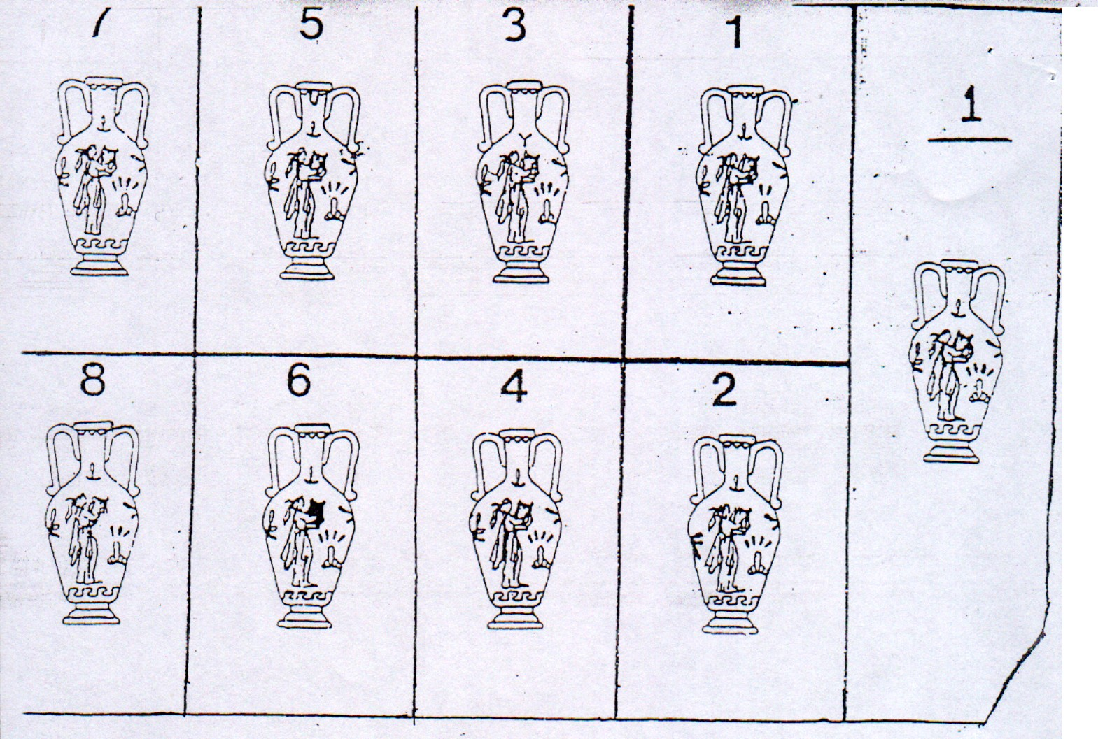
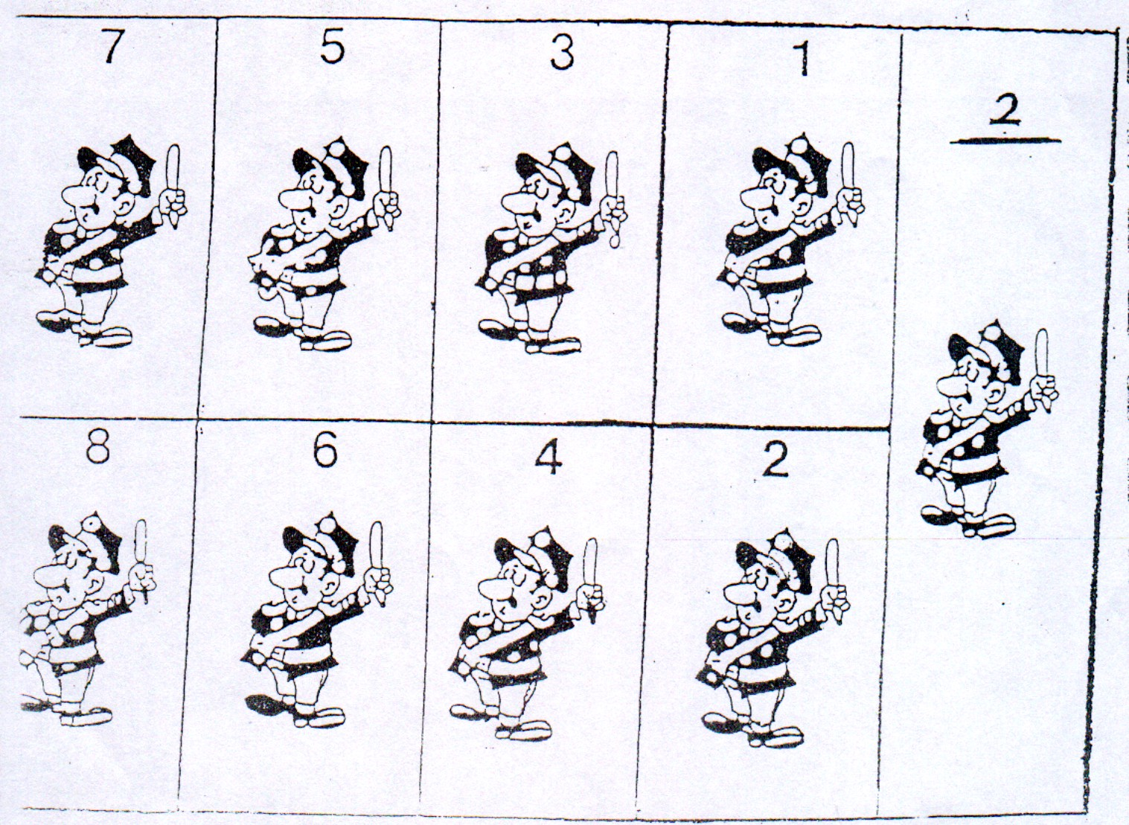

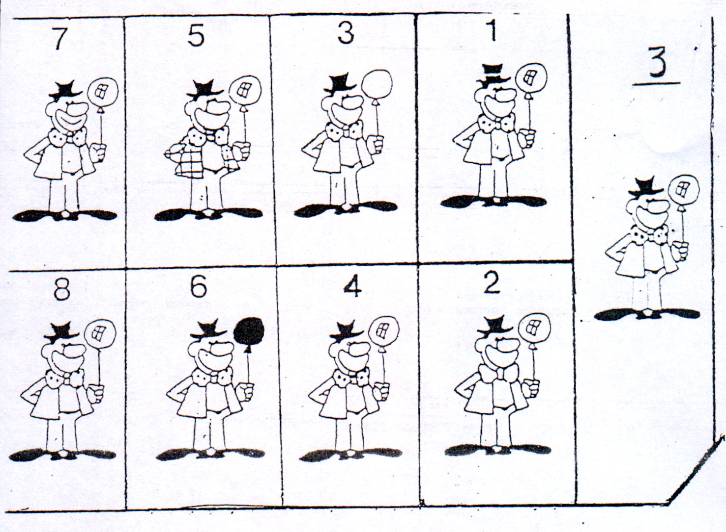
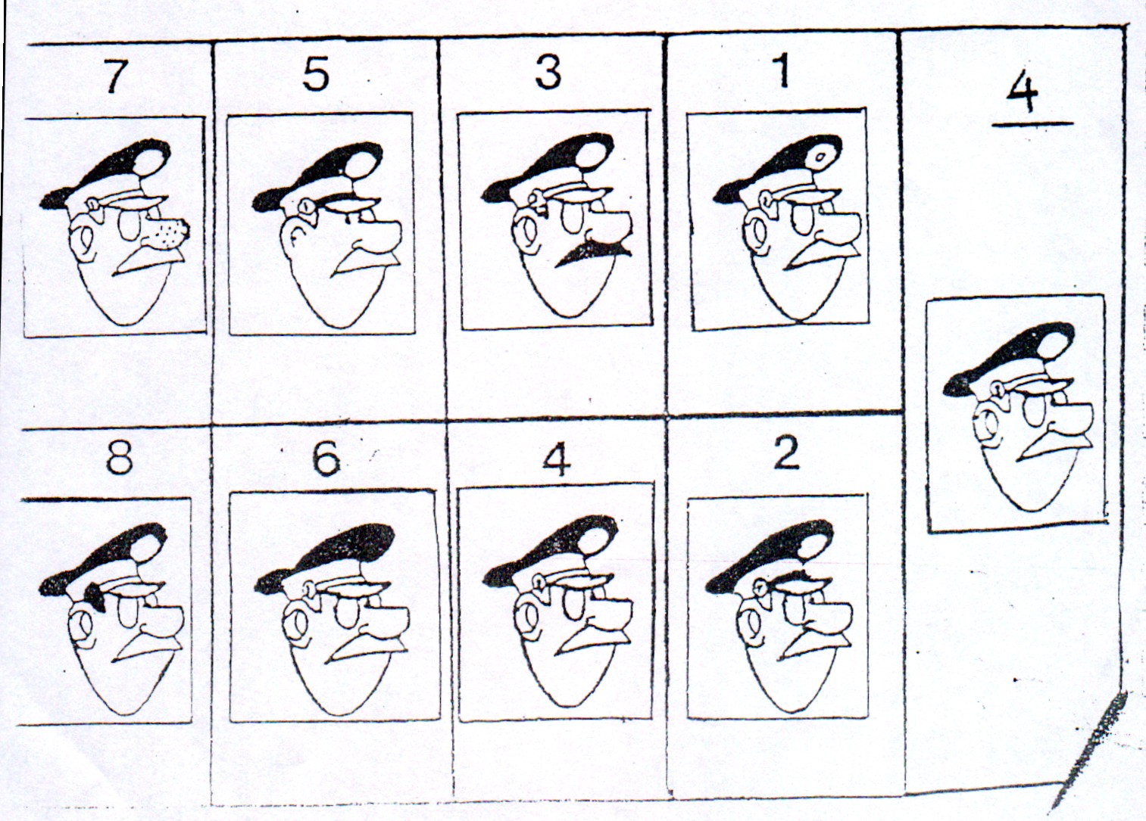
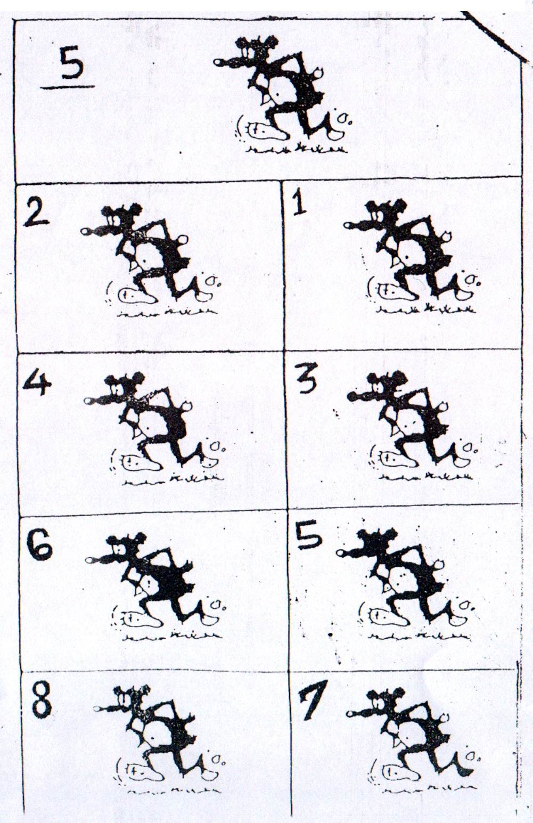
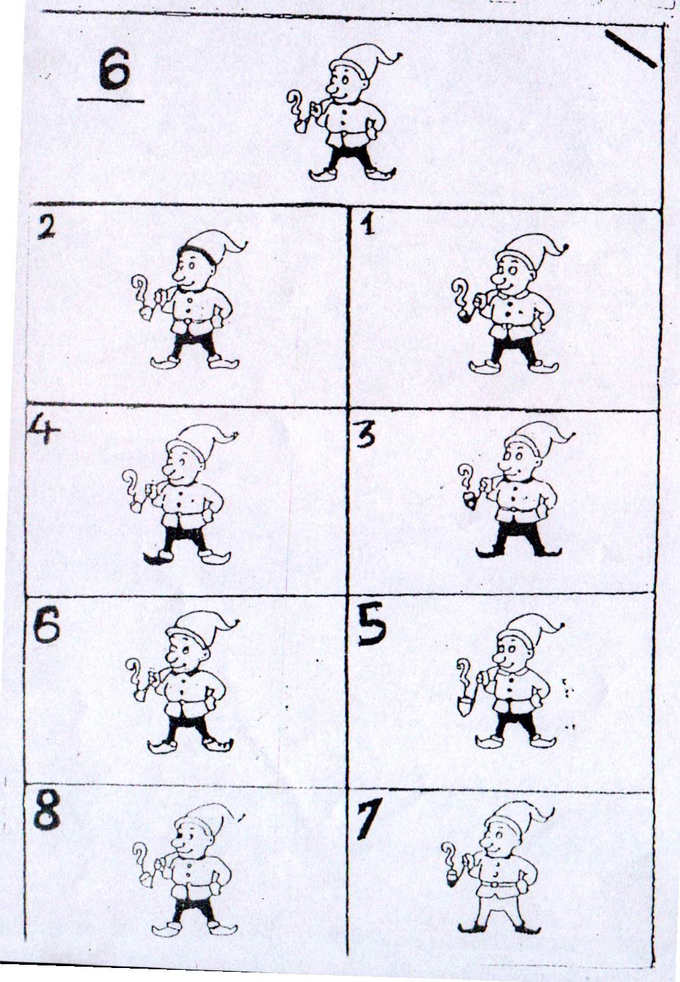

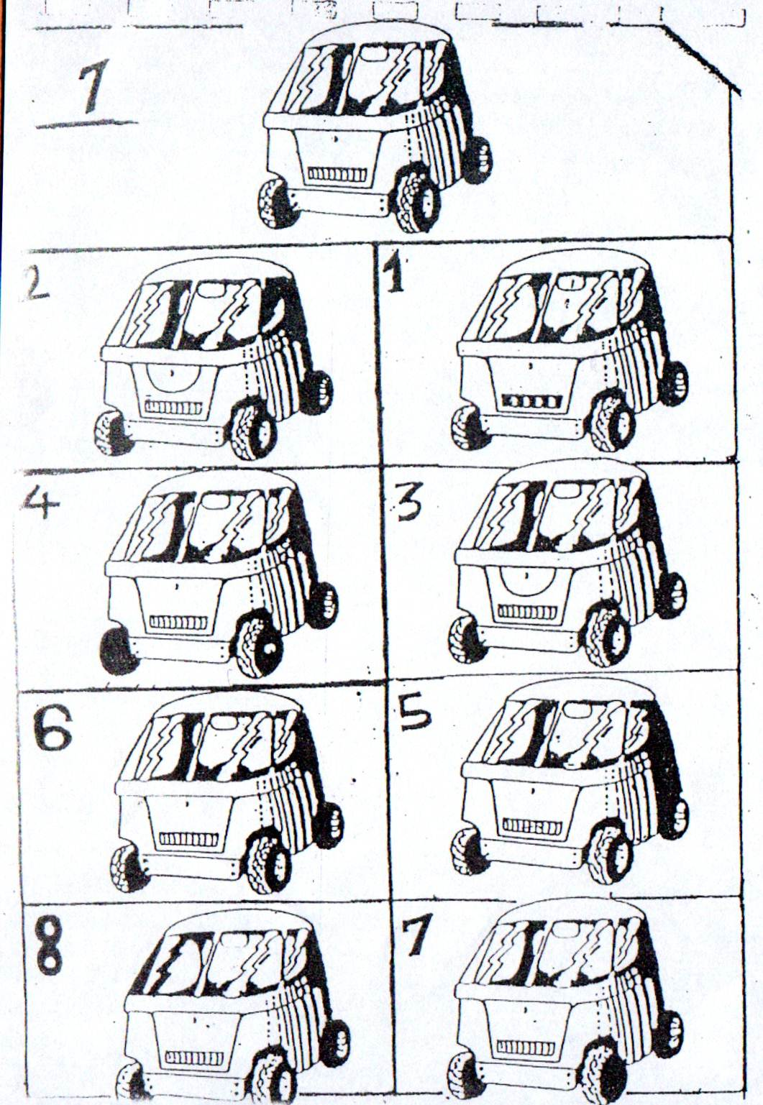
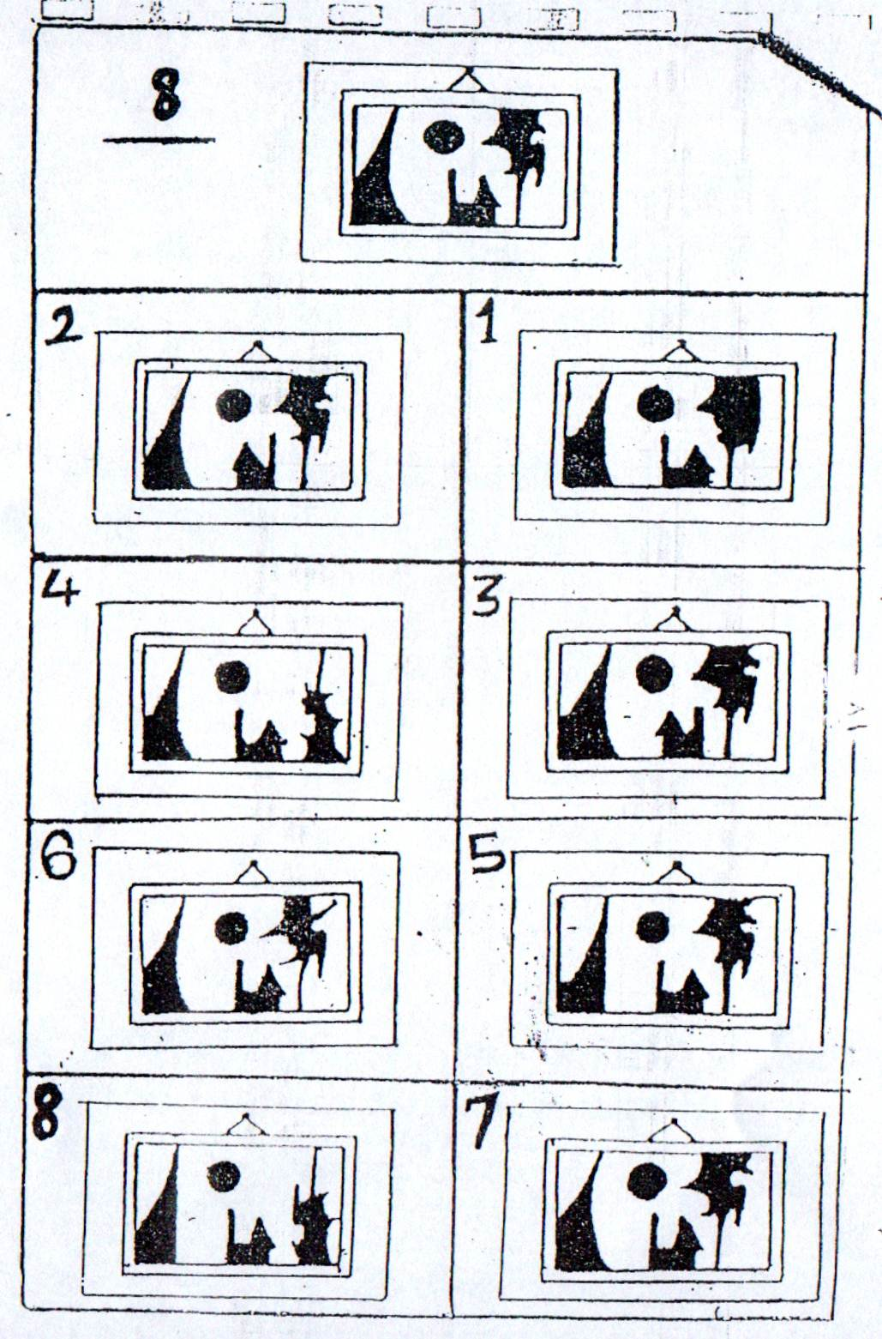

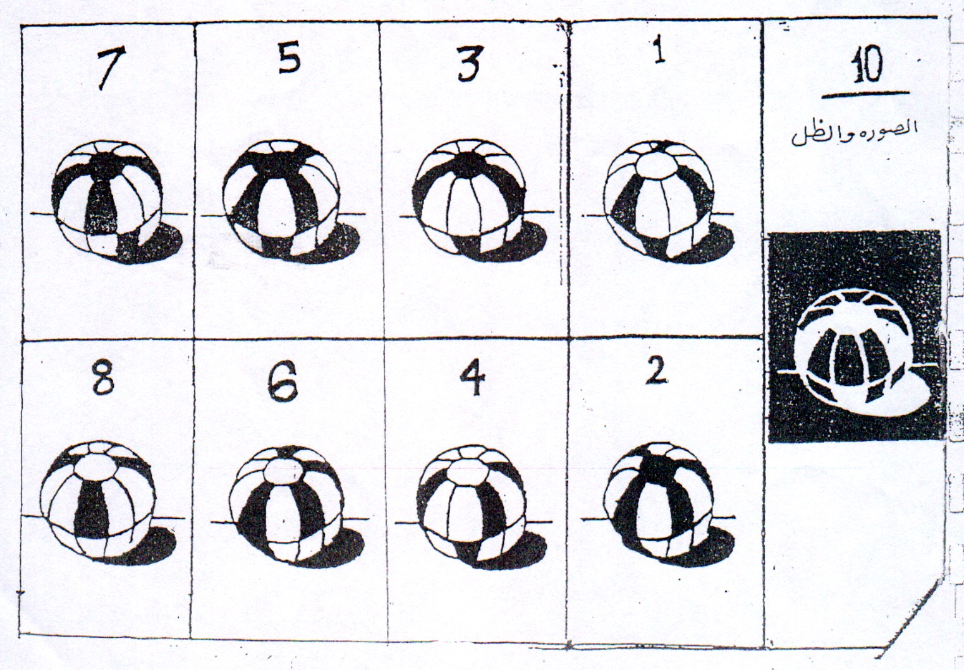
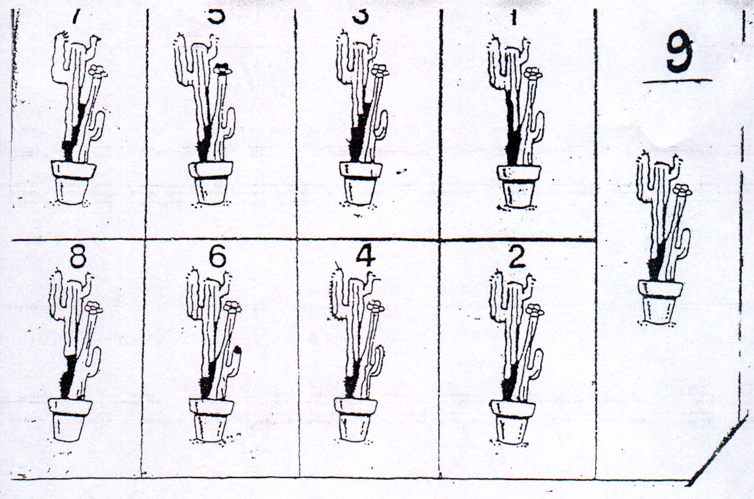

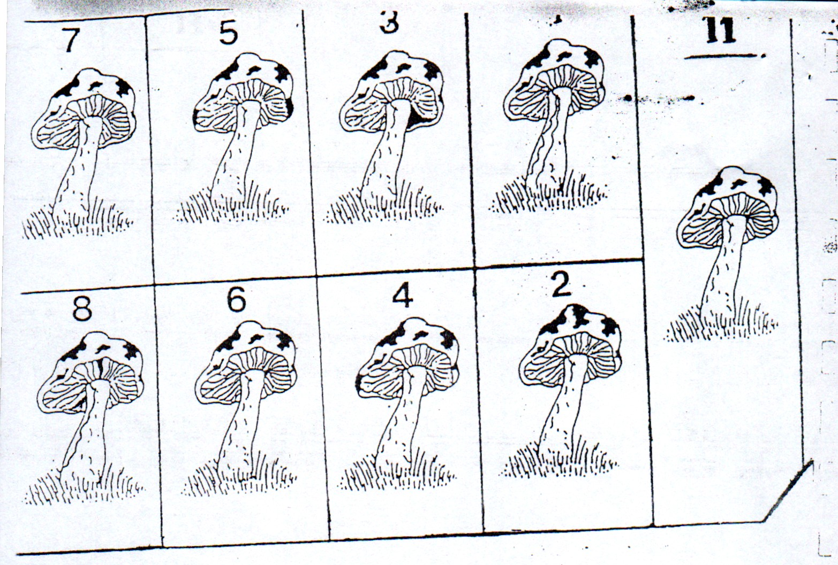
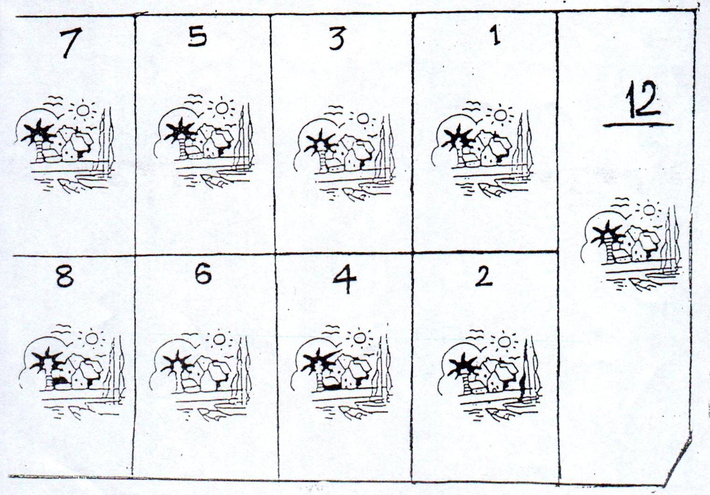

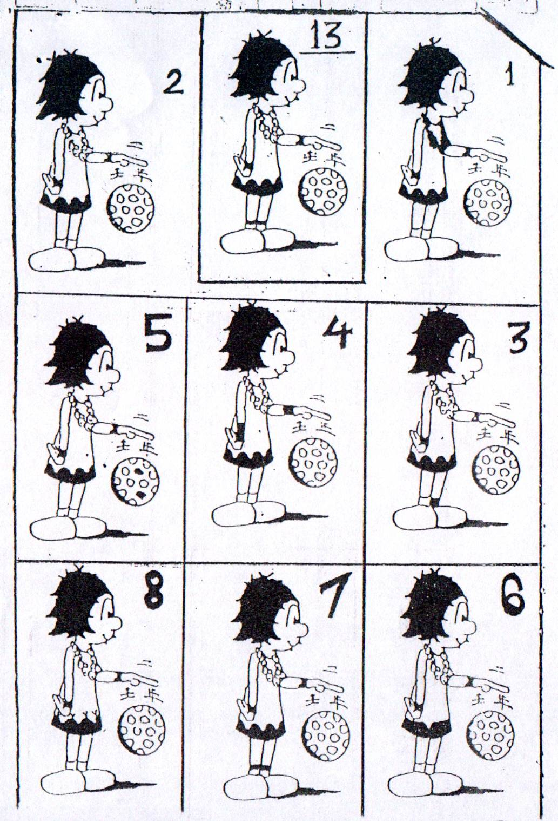
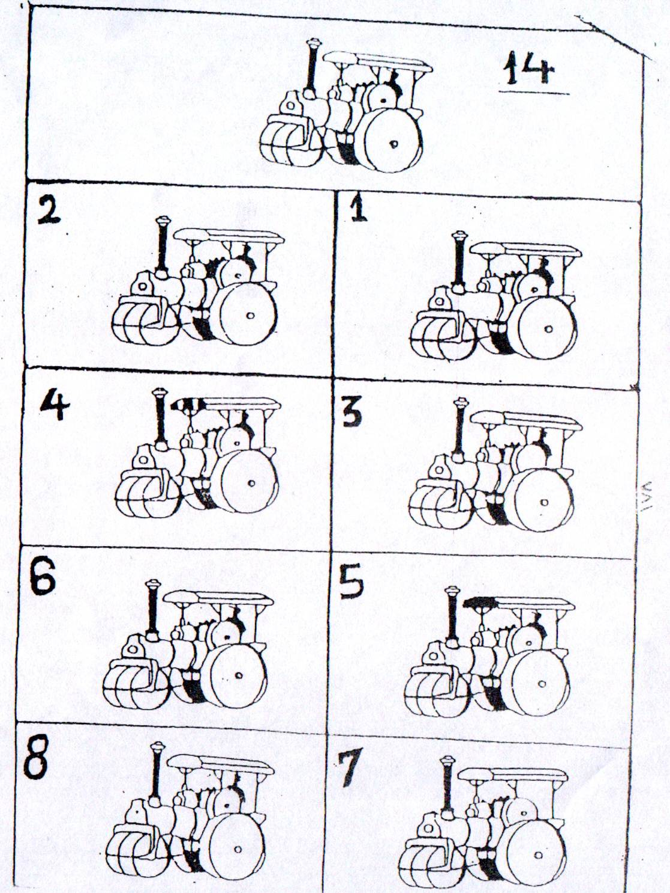

(1) محمد حسن علاوي؛موسوعة الألعاب الرياضية ,ط4 ,(دار روتا برين للطباعة والنشر ,القاهرة ,1986),ص14.
(2) وهيب مجيد الكبيسي , الأسلوب المعرفي ( التصلب – المرونة) وعلاقته بحل المشكلات , أطروحة (دكتوراه غير منشورة),جامعه بغداد,كلية الآداب . 1989م .
( (1) نجلاء عباس الزهيري ؛ اثر أسلوبي الاكتشاف لذوي المجال المعرفي ألتأملي مقابل الاندفاعي في تعلم واحتفاظ بعض المهارات الأساسية بالكرة الطائرة,(أطروحة دكتوراه غير منشورة ),جامعة بغداد,كلية التربية الرياضية للبنات ,2006م .
(2) ضياء ا لخياط ونوفل محمد؛ كرة اليد ,(الموصل,دار الكتب للطباعة),2001.
( 1) عدنان يوسف العتوم؛ علم النفس المعرفي – النظرية والتطبيق :(عمان ,دار الميسرة للنشر والتوزيع ,2004),ص303.
( 2) عايش ، ليث (2003)؛ الأسلوب المعرفي التأملي – الاندفاعي وعلاقته بالإبداع لدى طلبة المرحلة الإعدادية ، رسالة ماجستير غير منشورة ، التربية ، المستنصرية
( (3) ممدوح عبد المنعم الكتاني واحمد محمد مبارك الكندي ؛ التعلم والتعليم في التربية البدنية ,ط1 : ( الكويت ,مطبعة الفلاح للنشر , 1998)ص169 .
(1) الأحمد ,أمل؛ الأساليب المعرفية وعلاقتها ببعض متغيرات الشخصية ,مجلة المعلم ,معهد التربية التابع للانروا ,اليونسكو, الأردن ,(2001).ص5.
(2) شريف ,نادية؛ الأساليب المعرفية الإدراكية وعلاقتها بموقف التعلم الذاتي والتعلم التقليدي ,مجلة العلوم الاجتماعية , الكويت , جامعة الكويت , (1982) ,العدد3,السنة التاسعة.
(3) Messick ,S.(1976):Personality Consistencies in Cognition and Creativity ,San Francisco, CA:jossey Bass,publishers .
(4) شريف, نادية والصراف, قاسم؛ دراسة عن اثر الأسلوب المعرفي على الأداء في بعض المواقف الاختيارية, مجلة العلوم الاجتماعية ,المجلد الرابع,العدد13, (1987) ,جامعة الكويت.
(5) Goldstien&Blackman,S.(1978):Cognitive.Style.five Approach and Relevant Research,New York
(6) الشرقاوي, أنور محمد؛ علم النفس المعرفي , (1992) ,مكتبة الانجلو ,القاهرة .
(1) ليلى عبد الرزاق نعمان؛ الأسلوب المعرفي (التأملي-الاندفاعي)وعلاقته بحل المشكلات لدى طلبة كلية التربية(ابن رشد)في جامعة بغداد, مركزا لبحوث التربوية والنفسية, جامعة بغداد,1993.
(2) عباس احمد السامرائي :طرق تدريس التربية الرياضية : (جامعة بغداد ,ط2 , 1987),ص144 . (3) ماجدة حميد كمبش ؛ طرائق تدريس ألتربيه الرياضية : ( ديالى , مكتب الوليد للطباعة , طبعه أولى , 2009 ),ص1.
(
(4) ناهد محمود سعد و نيلي رمزي فهيم : طرق التدريس في التربية الرياضية ؛: ( مصر, مركز الكتاب للنشر ، الطبعة الثانية ,2004),ص45.
( (1)(Arther Ievinc . Hand Book On Undergraduate Curriculum JosseJ BassJ publisher , Sanfrancisco , London ,1979.
(2) عفاف عبد الكريم؛ التدريس لقسم التربية الرياضية والبدنية : (مطبعه المعارف بالإسكندرية,1990),ص11 .
(3) علي الديري , احمد بطانة ؛ أساليب تدريس التربية الرياضية: (مطبعه الأمل,اربد,الأردن,1987),ص79.
(1) عفاف عبد الكريم؛ مصدر سبق ذكره,1990,ص15.
(2) محسن محمد حمص؛ المرشد في تدريس ألتربيه الرياضية : (الإسكندرية , منشأة المعارف بالا سكندريه , 1997), ص44 .
(1) احمد عريبي عودة ؛ كرة اليد وعناصرها الاساسية : ( ليبيا , دار المطبوعات , 1988) , ص42.
(2) نجلاء عباس الزهيري ؛ مصدر سبق ذكره ,2006.
- ( ضياء الخياط ونوفل محمد ؛ مصدر سبق ذكره , ص 352 .
(1) احمد عواد ؛ قراءات في علم النفس التربوي وصعوبات التعلم : ( الإسكندرية للنشر والتوزيع ، 1998)، ص19 .
(2) مروان عبد المجيد و ضياء حسن بلال ؛ اتجاهات حديثة في طرق تدريس التربية الرياضية ، ط1 : (عمان, مؤسسة الوراق للنشر والتوزيع ، 2001 )، ص229 .
(3) طلعت منصور وآخرون ؛ أسس علم النفس العام : (القاهرة ، مكتبة الانجاو المصرية ، 1978) ، ص200 .

